Westdeutscher Tischtennis-Verband e. V.  Bezirk Ostwestfalen-Nord  Ausschuss für Jugend | 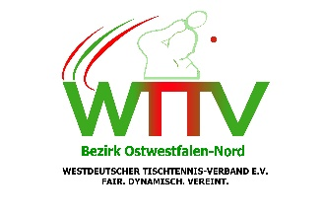  Harald Wiese  Kadertraining  Talentförderung  0171-8310162  Harald.Wiese@wttv.de
 | Minden, 05.01.2025

Einladung zu den nächsten Kader-Terminen – 1. Halbjahr 2025

Liebe junge Spielerinnen und Spieler, liebe Sportkameradinnen und Sportkameraden, liebe Eltern,

die nächsten Kadertermine 2025 des TT-Bezirks OW-Nord stehen an:

11,01.2025 – in Rietberg-Neuenkirchen, Diekamp 6-8, 33397 Rietberg, OT Neuenkirchen

16.02..2025 – in Mennighüffen, Halle am Kreuzkamp

09.03.2025 – in Rietberg-Neuenkirchen, Diekamp 6-8, 33397 Rietberg, OT Neuenkirchen

30.03.2025 – in Mennighüffen, Halle am Kreuzkamp

06.04.2025 – in Rietberg-Neuenkirchen, Diekamp 6-8, 33397 Rietberg, OT Neuenkirchen

18.05.2025 – in Mennighüffen, Halle am Kreuzkamp

31.05.2025 – in Rietberg-Neuenkirchen, Diekamp 6-8, 33397 Rietberg, OT Neuenkirchen

Jeweils 11:00 – 13:30 Gruppe A (die jüngeren) / 13:30 – 16:30 Gruppe B – die neuen Zuordnungen zu den Gruppen A + B für 2025 entnehmt ihr bitte der angefügten Liste.

Wir freuen uns auf rege Beteiligung und ein intensives Training mit motivierten Kindern und Jugendlichen.

Mit sportlichen Grüßen

Harald Wiese (Talentförderung / Kadertraining) und das Trainerteam

